**异地就医直接结算服务指南**

**一、什么叫异地就医住院直接结算？**

异地就医直接结算服务，是指武汉市基本医疗保险参保人员登记备案后在全国联网定点医疗机构（武汉市定点医疗机构除外）住院享受医疗费用直接结算的服务。

**二、办理地点（方式）在哪里？**

（一）线上备案：

1.跨省异地就医备案手机登录“国家医保服务平台”app申请办理：

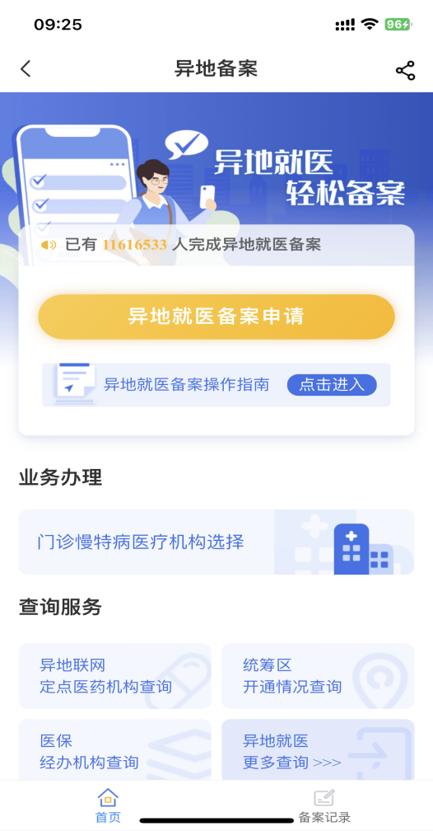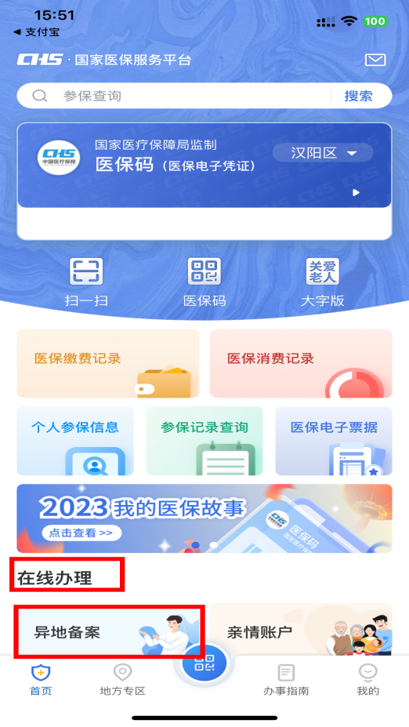参保人下载“国家医保服务平台”app后注册并登录——在线办理（异地就医）——异地就医备案申请——为自己备案——选择参保地（武汉市）和就医地——参保险种（城乡居民）——备案类型（异地转诊就医人员）——阅读快速备案告知书——选择申请备案开始时间、完善联系人信息——备案材料上传（身份证、住院证）——提交备案

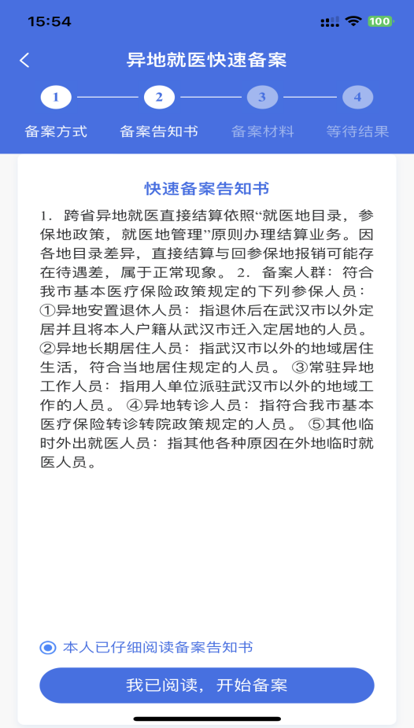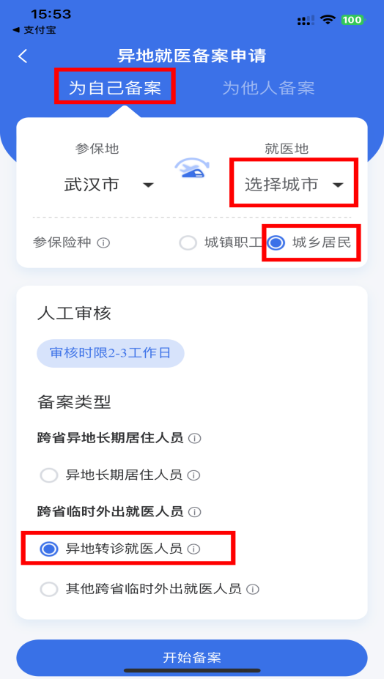

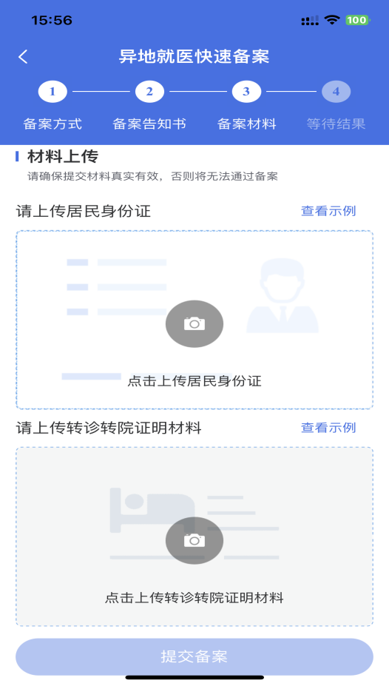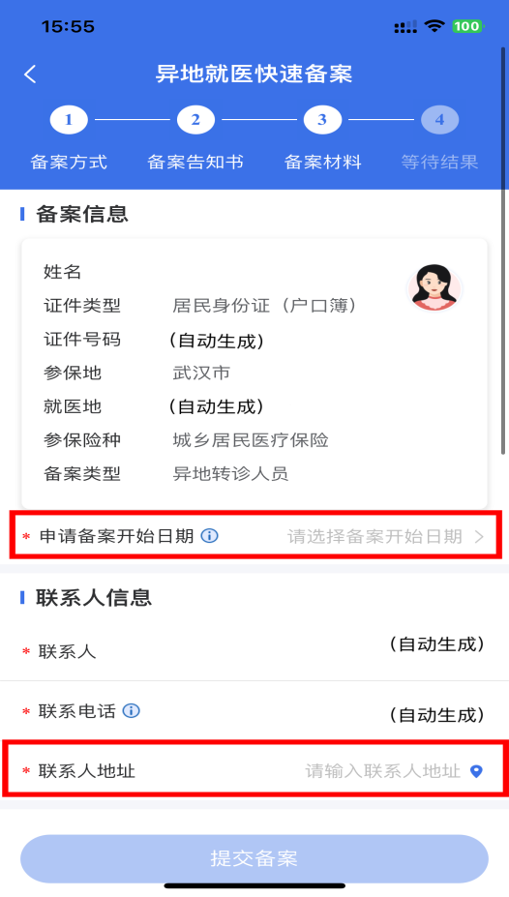

2.省内异地就医备案网页登录“湖北政务服务网”或手机登录“鄂汇办”app申请办理：

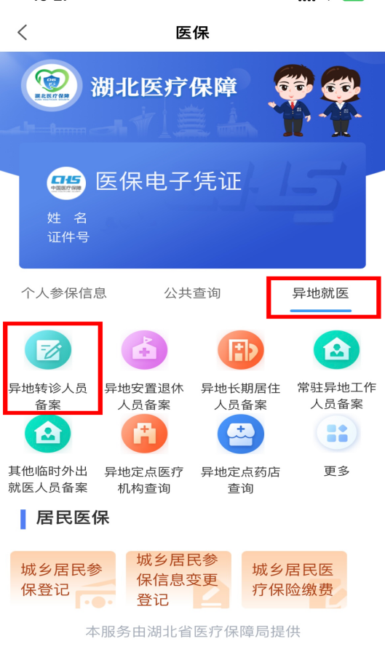参保人下载“鄂汇办”app后注册并登录——医保专区——异地就医——异地就医备案申请——选择参保地（武汉市）——在线申请——阅读承诺书——为自己备案——城乡居民——选择就医地、申请备案开始时间、完善联系人信息——备案材料上传（即住院证）——提交备案

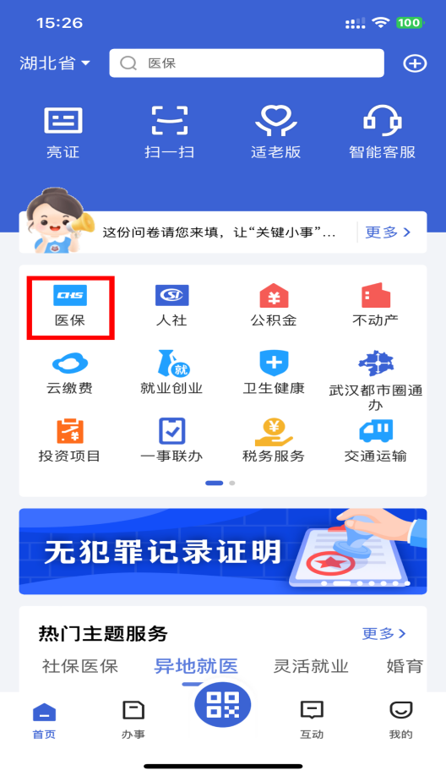

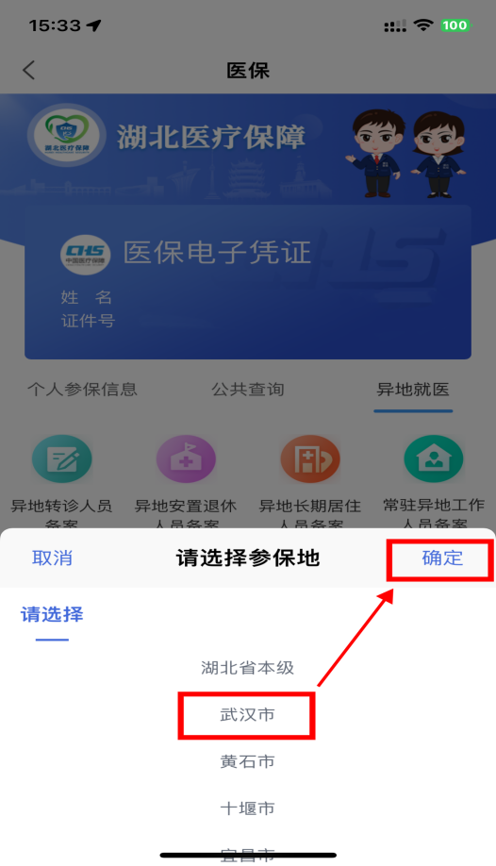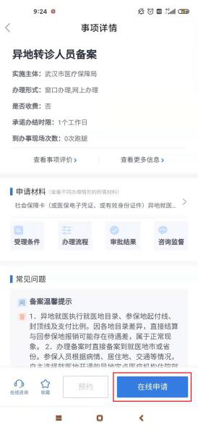

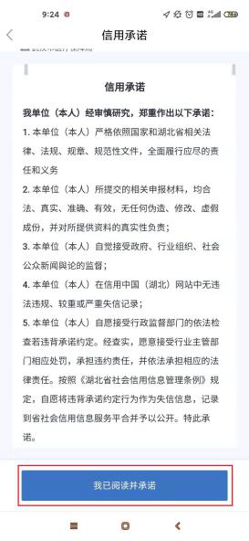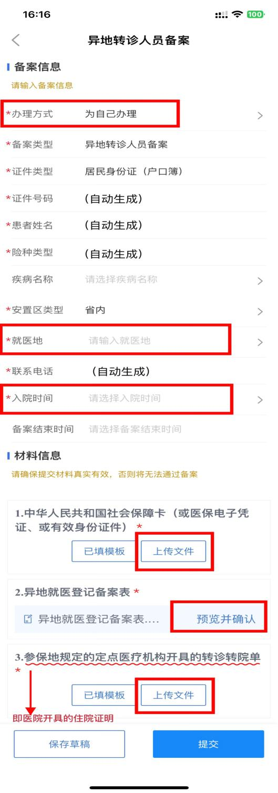（二）线下备案：参保人可至所属辖区医保经办机构（武汉市医疗保险中心经开分支机构）办理异地就医登记备案手续。

**五、办理了异地就医直接结算备案的参保人如何就医？**

参保人员到全国联网定点医疗机构就医的，需向定点医疗机构出具本人电子医保卡，出院时按规定结清应由个人承担的费用即可，属于医保基金支付的费用由就医地社保经办机构与其住院定点医疗机构按协议结算。